Uppföljning målsättning från verksamhetsplanen till U15-säsongen
Sportsliga mål:
Fördjupa en djupare förståelse för spelet hockey
Ett av de stora fokusen under året har legat på att utveckla spelförståelsen. Målet har varit att fördjupa kunskaperna för försvarsspel, uppspel, presspel och anfallsspel. För att förbereda spelarna på U16 och juniorhockey.

Utveckla det fysiska spelet
Stort fokus har legat på att utveckla och utmana spelarna fysiskt både på och av planen . Av isen har fysträningen lagt större fokus på att bygga kroppsstyrka och explosivitet. På isen har det jobbats mycket med att lyfta vikten av det fysiska spelet, framförallt för att skydda och vinna puck. Detta har utvecklats genom mycket spel på mindre yta, för att skapa så mycket fysisk kontakt som möjligt.

Att bygga en positiv vinnarkultur och tävlingsanda
Under året har stort fokus återigen legat på att kontinuerligt påtala vikten av att tävla i varje situation, både på match som träning. Som man tränar tävlar man!
Syftet med att ha detta som riktat fokus är tänkt att gynna såväl individuell utveckling som utvecklingen hos lagkompisarna.

Kunskapsmål:
Att lära sig ta eget ansvar för sin utrustning före och efter träning
Detta har mestadels fungerat bra under säsongen. Involvering av ledare har behövts vid specifika tillfällen.

Att fortsätta lära sig om goda vanor
Detta är något vi försöker tala om kontinuerligt i allt vi gör.
Att vara en god kamrat, att ta ansvar för att äta och dricka inför träningar, att vila och sköta skolarbetet är det som främst har haft fokus.

Att agera som en grupp på och bredvid isen där alla hjälper varandra
Sammanhållningen är i grunden bra i gruppen. Tonårshormoner och att testa gränser har bitvis under säsongen krävt samtal med ledare, föräldrar och sportchef. Nästa steg är att spelarna lär sig att tävla än mer och att hjälpa varandra att bli bättre. Ingen del är viktigare än helheten och alla i och runt laget måste ta ansvar för att cementera dessa viktiga värden.

Sociala mål:
Att skapa en stark lagkänsla för JHC och för Team 09
Gruppen team 09 är idag homogen och alla agerar oftast som ett kompisgäng. Det finns en trygghet kring att kunna lyfta frågor till såväl ledare som föräldrar och vid behov klubben.

Stolthet över klubbmärket och sporten
Vi pratar med spelarna om hur stolta de ska vara över att få representera ett lag och faktiskt lägga ner så mycket fritid för att utföra en så pass ”svår” idrott som ishockey trots allt är. Ledningens uppfattning är att de känner stolthet för laget och klubben. Inför kommande säsong kommer laget att bära klubbens färger vid all form av tävling.
Att alla ska vara bra kamrater
Under året som gått har ledare och föräldrar återkommande samtalat med spelarna om vikten av att vara goda kamrater. Visst har det förekommit konflikter, men inget som inte kunnat lösas och överlag är stämningen och kamratandan god.

Ekonomiska mål:
Vi har för närvarande 31814 kr i lagkassan. Intäkterna kommer från egna arrangerade cuper, samt från lagsponsorer.

Verksamheten:
Antal medlemmar U15
21 spelare
19 spelare födda 2009
2 spelare födda 2008
3 fasta målvakter

2 st tränare med BU 1 utbildning
1 st ansvarig fystränare
4 st materialare
3 st rolbaförare
1 kioskansvarig
1 kassör
1 lagsponsoransvarig
1 lagledare
1 eventansvarig
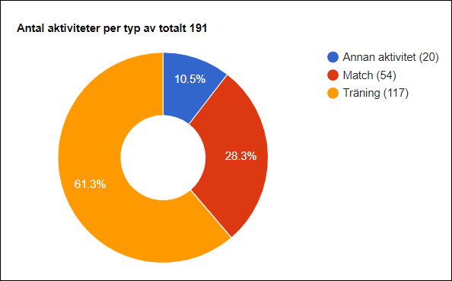
Datum: 20230701 - 20240511

Träning:
Vi utförde 117 st ordinarie träningar under säsongen med en genomsnitt närvaro kring 15 spelare/träning.

- 15% Skridskoteknik
- 25% Spelförståelse
- 20% Kamp/ tävling
- 25% Spel
- 15% Individuella färdigheter

Cuper/övriga aktiviteter:
I augusti åkte Team 09 på en uppstartscamp i Hudiksvall fredag till söndag inkluderat is, teori, fys, teambuilding samt en träningsmatch.

Team 09 ordnade 1 stycken 2-dagars Kronwall Cup i augusti 2023 samt ytterligare en planerad till maj 2024. Vi deltog med 2 lag i höst cupen med inlån från T10 och med 1 lag i vårcupen med bara spelare från T09.

Laget deltog också i externa cuper: VHF Nyårscup U15 (dec 2023) och BW Hedåsen (april 2024).

Precis som förra säsongen valde föreningen att köpa is extra länge i kommunens ishallar T09 kommer att ha ordinarie ispass tom 18 maj. Utöver detta genomförde sedan JHC också en en vårcamp där 10 av spelarna deltog.

